实 验 报 告

辽宁科技大学__计算机与软件工程__学院 2020年 6月 1 日
课名： 软件工程概论 |  | 实验题目：结构化结构模型
班级：软件18-2班 | 姓名: 韩明洁 |  | 学号：120183503198 | 任课教师：
实验目的：
通过实验熟练掌握结构化设计模型的建模方法，包括功能模型和具体的处理和加工过程的建模。理解和掌握系统结构模型的建模方法。
实验内容：
- 实验习题1
对于在实验二中提到的工资处理系统，请给出该系统的SC图。
解题内容：
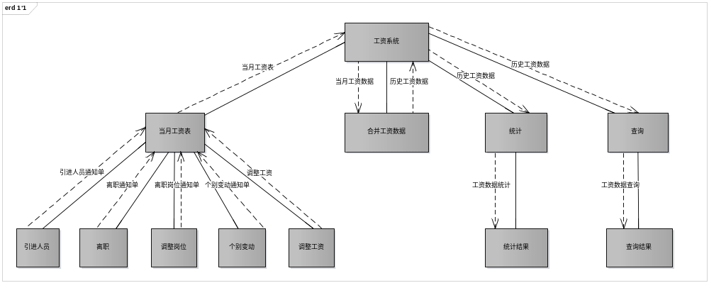

- 实验习题2
在实验二中的工资系统中，如果数据统计功能包含按职称统计各个工资数据项的平均值这样的功能。请分别使用流程图、NS图和PAD图描述这样一个处理过程。

解题内容：
流程图：
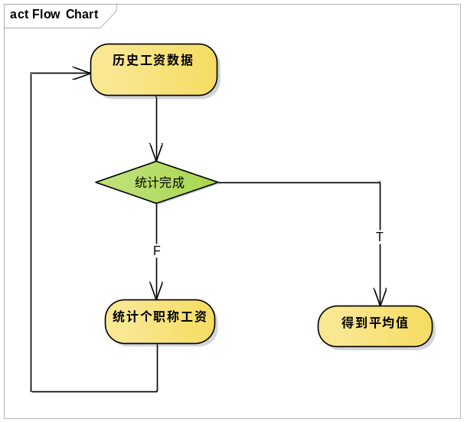
NS图：
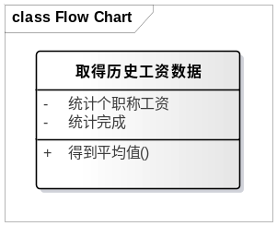
PAD图：
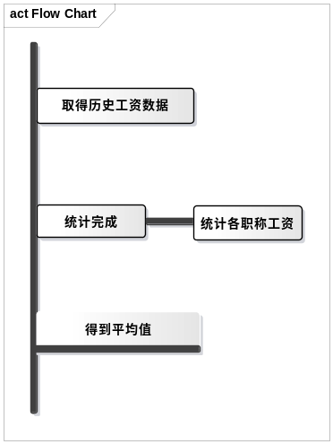
3.实验习题2
已知某航空公司规定，乘客可以免费托运重量不超过30kg的行李。当行李重量超过30kg时，对头等舱的国内乘客超重部分每公斤收费4元，对其他舱的国内乘客超重部分每公斤收费6元，对外国乘客超重部分每公斤收费比国内乘客多-倍，对残疾乘客超重部分每公斤收费比正常乘客少一半。
请利用判定表描诫上述处理逻辑。
解题内容：
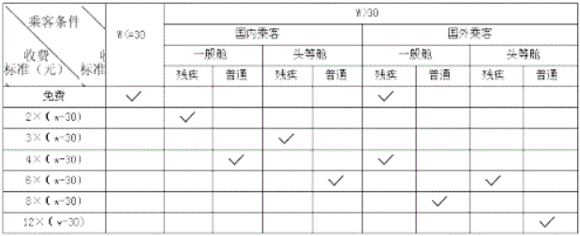
4.实验习题3
将第三题中得到的判定表转换成判定树
解题内容：

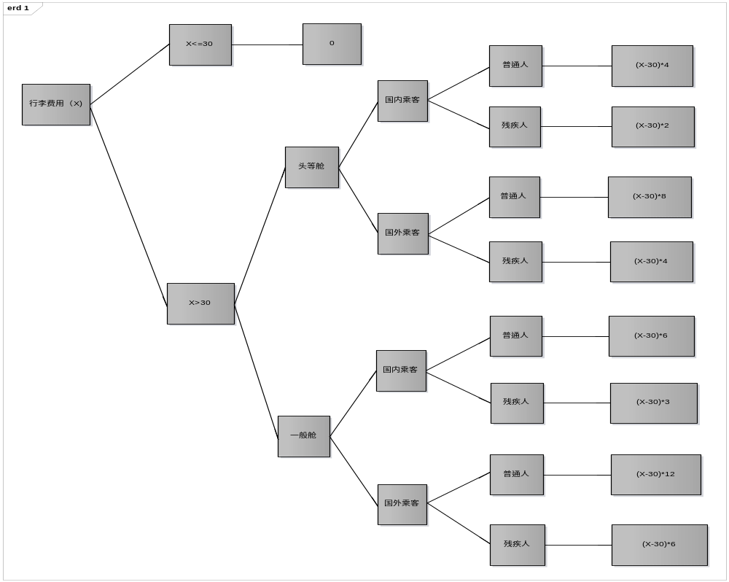
5.将下面的数据流图转换成初始模块结构( MSD )图。
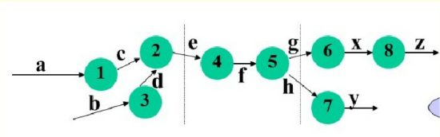
解题内容：
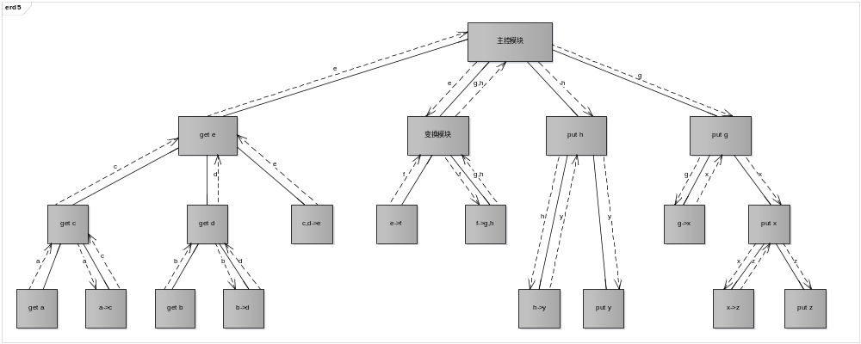
实验心得：
通过本次实验，我学会了结构化设计模型的建模方法，包括功能模型和具体的处理和加工过程的建模，还理解了系统结构模型的建模方法。但还需多加学习并练习，以达到熟练掌握。
评语：

优：态度认真，遵守纪律，能很好的完成实验内容要求，全面的掌握了专业知识和专业技能，报告结构合理，逻辑很清晰，格式符合规范。
良：态度认真，遵守纪律，能较好完成实验内容要求，较好的掌握了专业知识和专业技能，报告结构合理，逻辑比较清晰，格式符合规范。
中：态度比较认真，遵守纪律，能按时完成实验内容要求，较好的掌握了专业知识和专业技能，报告结构基本合理，逻辑比较清晰，格式基本符合规范。
及格：态度比较认真，遵守纪律，基本能按时完成实验内容要求，基本掌握了专业知识和专业技能，报告结构基本合理，逻辑基本清晰，格式基本符合规范。
不及格：态度不认真，不遵守纪律，不能按时完成实验内容要求，不能掌握专业知识和专业技能，文字不通顺，逻辑不清晰，格式不符合规范。

